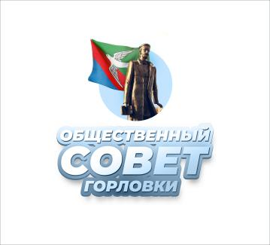
Приложение 2
к протоколу заседания общественного совета
м.о. г.о. Горловка от 16.01.2025 №1
КАРТОЧКА ПРИЁМА ОБРАЩЕНИЙ В ОБЩЕСТВЕННЫЙ СОВЕТ МУНИЦИПАЛЬНОГО ОБРАЗОВАНИЯ ГОРОДСКОГО ОКРУГА ГОРЛОВКА
ДОНЕЦКАЯ НАРОДНАЯ РЕСПУБЛИКА

Дата приёма ____________20__ г.

ФИО (при наличии);_________________________________________________
_________________________________________________________________
Номер контактного телефона (при желании); ____________________________

Локация проблематики (адресс, район); ________________________________
_________________________________________________________________

Содержание обращения: ____________________________________________
__________________________________________________________________
__________________________________________________________________
__________________________________________________________________
__________________________________________________________________
Куда будет направлено ходатайство: __________________________________
__________________________________________________________________

Принял: председатель/член О.С. м.о. г.о. Горловка ________________

